ЗАДАНИЕ 1 класс
на 06.04-18.04.2020г.
по предмету «Прикладное творчество»
преподаватель Кузнецова Ольга Владимировна
телефон, Вайбер 8-905-146-28-71, электронная почта dchi.7@mail.ru

Тема: Плешковская игрушка

Материалы для работы:
- Бумага А 4 формата
- Гуашь, кисти, палитра
- Карандаш, резинка стирательная
Объект изображения:
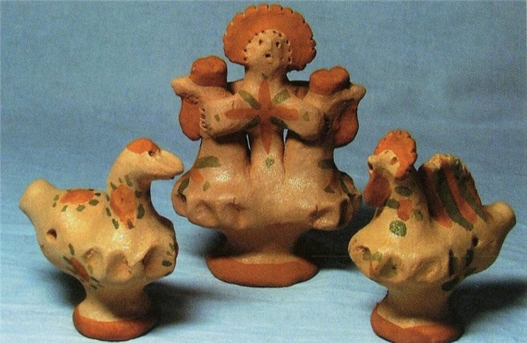
Подготовка и ход выполнения задания:
- Изучить презентацию на тему «Плешковская игрушка»
- Копировать плешковскую игрушку на лист карандашом.
- Расписать изображение гуашью
Ссылка на видео https://www.youtube.com/watch?v=ocL74iXEn3g&feature=youtu.be
Домашнее задание и выполненные работы присылайте на электронную почту dchi.7@mail.ru
В теме письма укажите: тему задания, класс, фамилию, имя учащегося. Фото работы должно быть подписано: фамилия, имя, класс

